**MURS RIDEAUX**

* 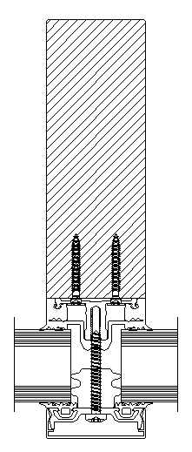Epines lamellé collé : Pin sylvestre, Mélèze, Chêne Bois Exotique Rouge
* Essences éco-certifiées selon les normes PEFC et FSC
* Assemblage par double enfourchement inversé et par colle classée D4 résistant à l’eau
* Capotage alu RAL selon gamme aux normes Qualicoat
* Capotage bois (Bois Exotique Rouge, Mélèze)
* Possibilité d’intégrer châssis ou portes BILLIET
* Double ou triple vitrage faiblement émissif + gaz argon avec certification CEKAL.
* Intercalaire Warmedge
* Silicone non corrosif, sans solvant et résistant aux intempéries
* Finition d’usine monocolore avec lasure à base d’eau, garantie 7 ans. Excellent pouvoir couvrant, haute résistance à l’usure, protection par absorption des UV, protection contre la décoloration du bois et réduction de l’absorption d’humidité
* **Uf = 1,58 à 0,94 W/m²K (vitrages de 32 à 60mm, sans ou avec isolant)**

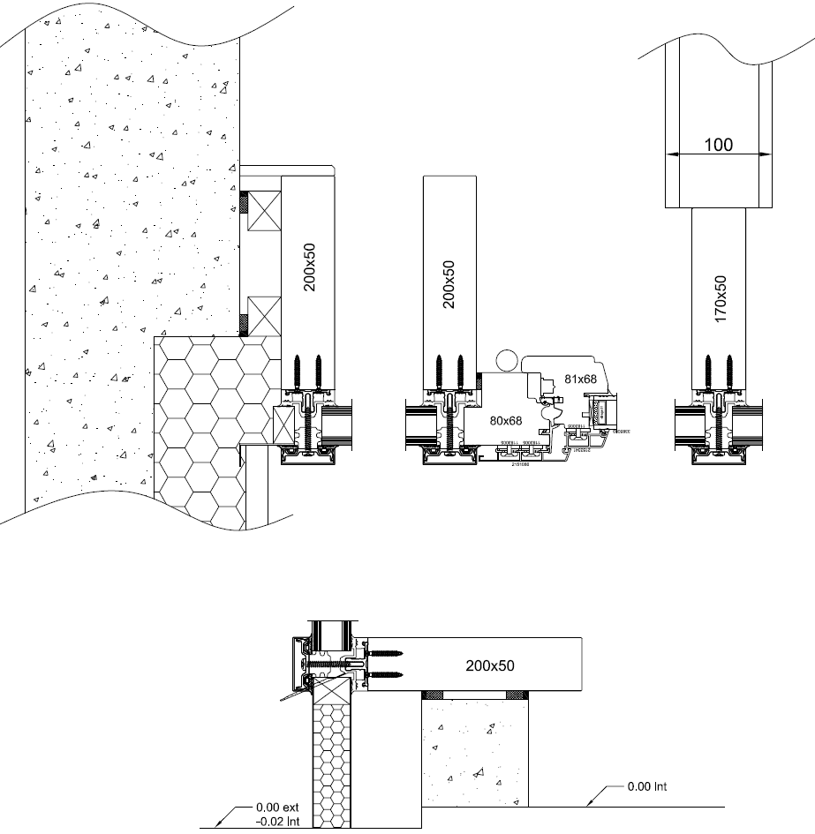 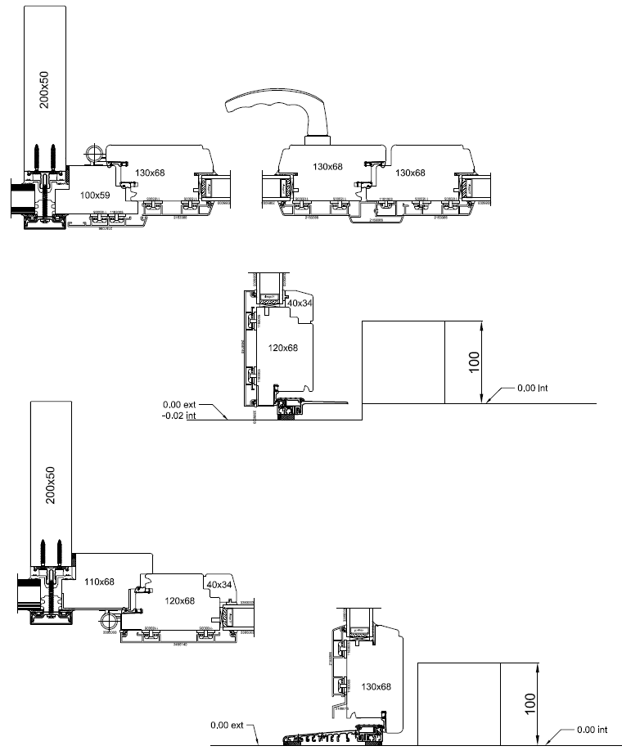

**Exemples de réalisations**

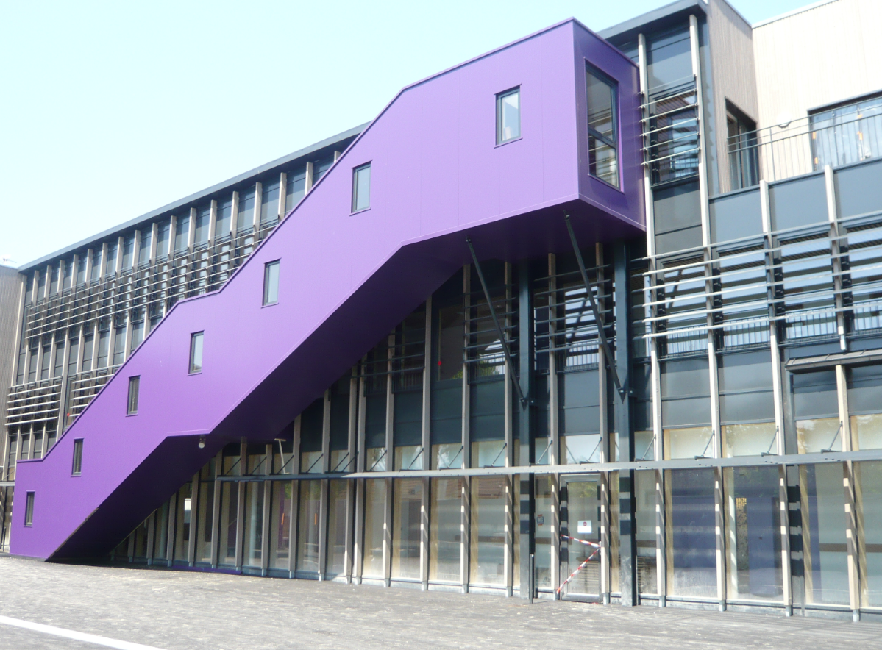

Groupe scolaire à Ivry (94)

17 murs rideaux soit 850m² Pin sylvestre finition d’usine

Avec capot alu

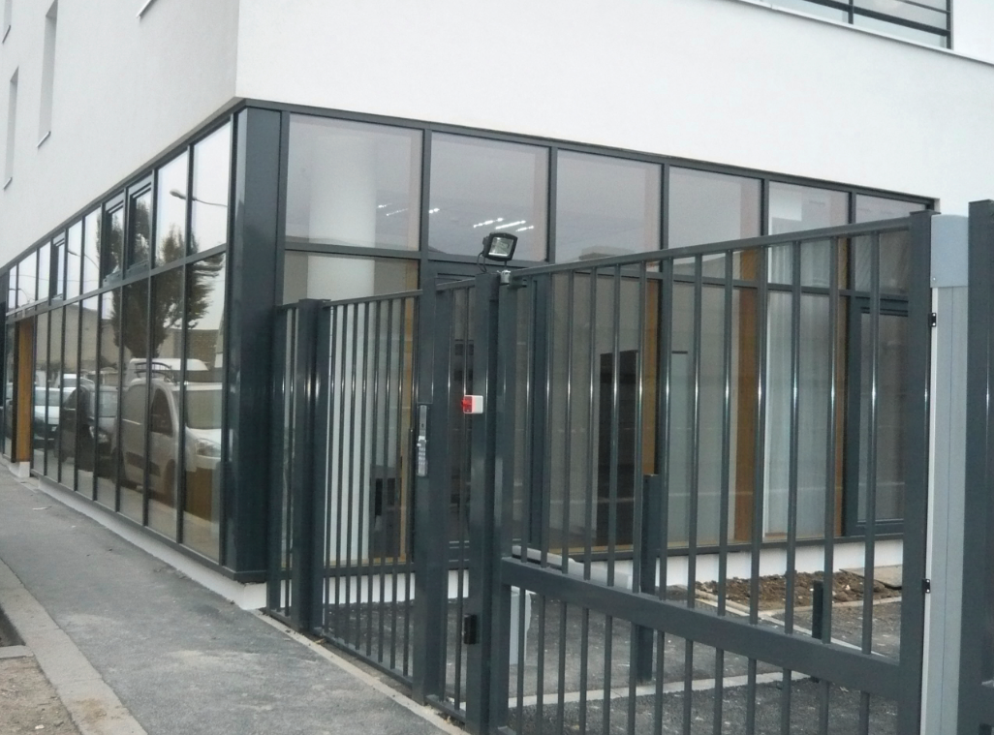

EHPAD à Aubervilliers (93)

1 mur rideau de 55m²

Pin sylvestre finition d’usine

Avec capot alu